Materialblatt 448
Stichworte:
Askese
Heilige(s)
Kirchengeschichte
Leiden
  - Säulenheilige. Seelsorge der Extreme
‚Radikalasketen‘ werden sie in der Forschung genannt – jene Männer und Frauen in Syrien, die sich körperlichen Qualen unterzogen, die wir uns kaum vorstellen können. Der berühmteste von ihnen ist Simeon der Säulensteher. Wie konnte das Christentum so etwas hervorbringen?
„Durch Fasten und Schlafen auf der Erde stillten sie die Leidenschaften, brachten deren Anfälle zur Ruhe und zwangen den Körper, mit der Seele ein Bündnis zu schließen. So beendeten die den der Natur eingepflanzten Krieg und schlugen durch solchen Friedensschluss den Haufen der Widersacher in die Flucht.“
So beschreibt der syrische Bischof Theodoret von Cyrus in der Mitte des 5. Jahrhunderts den Lebenswandel asketisch lebender Frauen und Männer. Theodoret steht dem monastisch-asketischen Ideal sehr positiv gegenüber und will mit seiner Schrift „Historia religiosa“ („Mönchsgeschichte“) für die asketische Lebensform werden und begeistern.

Für die Syrer bedeutet Nachfolge Jesu: leiden
Bereits im frühen zweiten Jahrhundert lassen sich in Syrien Gruppen nachweisen, die das Ideal eines enthaltsamen Lebens propagieren. Besonders der Verzicht auf Geschlechtsverkehr, Nahrung und Schaf wird zur beliebten Praxis. Dieser Verzicht dient einerseits dazu, den eigenen Körper und seine Begierden möglichst vollständig zu beherrschen, und will andererseits dazu beitragen, im Hinblick auf irdische Güter eine hohe Bedürfnislosigkeit zu entwickeln. Diese asketische Bewegung ist so weit verbreitet, dass in der Forschung sogar eine Zeit lang angenommen wurde, dass die gesamte syrische Kirche ausschließlich aus enthaltsam Lebenden bestanden habe und vor allem sexuelle) Askese eine Voraussetzung für die Taufe gewesen sei. Auch wenn diese These mittlerweile widerlegt ist und feststeht, dass die syrische Kirche gleichermaßen aus asketisch lebenden und verheirateten Christen bestand, zeigt sie die große Bedeutung der asketischen Lebensform, die gewissermaßen als die syrische Antwort auf die Frage „Was heißt Nachfolge Jesu“ gelten kann. Im Anschluss an das Gleichnis vom reichen Jüngling, der seinen Besitz aufgeben soll (Mt 19, 16-26), aber auch an die Seligpreisungen der Bergpredigt (Mt 5, 3-11) und die Nachfolge-Logien (Mt 1, 37f: „Und wer nicht sein Kreuz auf sich nimmt und mir nachfolgt, ist meiner nicht würdig“), ist vollkommene Nachfolge Jesu nach syrischem Verständnis vor allem Leidensnachfolge, die sich in Einsamkeit, Armut und größter körperlicher Entsagung vollzieht.
Der Begriff ‚Vollkommenheit‘ findet sich entsprechend häufig in den Asketenporträts der Mönchsgeschichte Theodorets von Cyrus und scheint so etwas wie ein Verständnisschlüssel für die Unterscheidung zwischen radikalen Asketen und Gemeindechristen in Syrien darzustellen: Nur Asketen leben die Nachfolge Jesu unbedingt und ungeteilt – vollkommen eben. Demgegenüber muss die Lebensweise der übrigen Christen als minderwertig – beinahe schon halbherzig – erscheinen. Dies dürfte zumindest ein Grund für die große Bewunderung und den Zulauf sein, den die Asketen als geistliche Ratgeber und Vorbilder des christlichen Lebens erfahren: Gerade weil sich bei Weitem nicht alle Christen zu einer derartigen Nachfolge in der Lage sehen, ist die asketische Lebensform hoch angesehen. Wirkungsgeschichtlich führte eine solche Verhältnisbestimmung zu einer Überordnung des asketischen Lebens im Vergleich zur Lebensform der Gemeindechristen, die es an der zur Vollkommenheit notwendigen Radikalität fehlen ließen.

Simeon der Säulensteher
Mangelnde Radikalität kann man dem wohl berühmtesten der von Theodoret vorgestellten Asketen, Simeon, genannt Stylites („Säulensteher“), kaum unterstellt werden. „Das große Wunder des Erdkreises“ – so nennt Theodoret im ersten Satz des 26. Kapitels den syrischen Mönch, der bis heute wegen der spektakulären Art seiner Askese bekannt ist; unter seinen Bewunderern finden sich Menschen aus weit von Syrien entfernten Regionen, die langwierige und gefährliche Pilgerreisen zu ihm auf sich nehmen. Auch Theodoret selbst hat Simeon mehrfach aufgesucht, zählt er doch zu denjenigen Asketen, deren Wirken zur Abfassungszeit der Mönchsgeschichte mit eigenen Augen bewundert werden konnte.
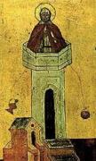
Russische Ikone des Simeon aus dem 15. Jahrh. In der östlichen Ikonografie wird er auf einer solchen Säule abgebildet, häufig mit einem Wasserkrug und einem Topf für Speise.

Als Simeon die Säule bestieg, die ihn berühmt machen sollte, war er bereits mehrere Jahre eingeübt in die verschiedenen Askeseformen, die damals in Syrien verbreitet waren. Seine Berufung zu asketischen Leben hatte er als Jugendlicher in einem Gottesdienst empfangen, in dem über die Seligpreisungen der gepredigt gesprochen wurde, „welche die Weinenden und Trauernden selig preisen, für unselig aber die Lachenden erklären“. Als sich einer der Anwesenden erkundigte, wie man die Erfüllung dieser Verheißungen erlangen könne, wurde ihm das Einsiedlerleben empfohlen, das in Syrien ganz offensichtlich als konsequente, existenzielle Umsetzung der Worte der Bergpredigt angesehen wurde.
Simeon betete deswegen zu Gott, dass er ihn „auf diesen vollkommenen Weg der Frömmigkeit“ führen möge. Daraufhin erschien ihm in einer Vision ein Traumgesicht und ihm wurde mehrfach befohlen, in mühevoller Arbeit tiefe und stabile Fundamente zu gaben. Als er dies bewerkstelligt hatte, wurde ihm gesagt, dass das Schwerste damit geschehen und die Ausführung des Baus nun leicht sei. Theodoret macht mit dieser Berufungsgeschichte deutlich, dass ein asketisches Leben vor allem auf zwei Dingen beruht: der einmal getroffenen Entscheidung des Menschen und seiner Erwählung durch Gott. Dem gilt es dann „nur noch“ Taten folgen zu lassen. Dass dies – gerade im Hinblick auf die extreme Askeseform, die Simeon praktizierte – alles andere als leicht gewesen sein muss, dürfte jedem Leser der Mönchsgeschichte einleuchten und der syrische Bischof betont deshalb ausdrücklich die Notwendigkeit der göttlichen Mitwirkung, die der radikalen Askese vorausgeht und sie erst ermöglicht. Theodoret hebt
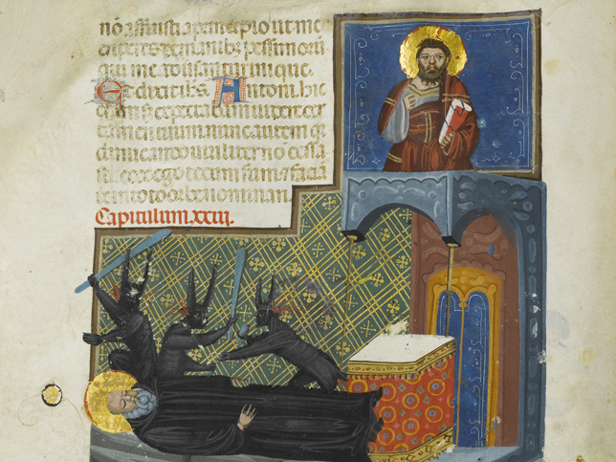
damit hervor, dass es sich bei seinen Schilderungen nicht um Märchen oder Mythen handelt, wie es offensichtlich „tadelsüchtige“ (Theodoret, Historia religiosa, 26,12) Zeitgenossen behaupteten, die den Asketen zumindest kritisch, wenn nicht gar ablehnend gegenüberstanden.


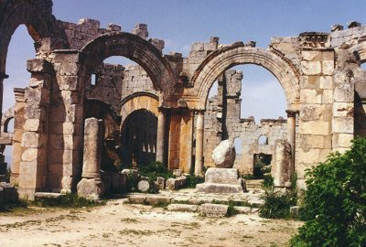
Der Stumpf der Säule, auf der einst der Säulensteher Simeon sein asketisches Leben verbrachte. Seine Verehrer haben i Laufe der Zeit die Säule selbst abgetragen. Viermal hatte Simeon die Säule erhöhen lassen: Von 6 Ellen auf 12 Ellen, dann auf 22 und zuletzt auf 36 Ellen. Um die Säule herum wurde Ende des 5. Jahrh. eine große Klosteranlage mit Kathedrale errichtet. Tausende von Pilgern kamen hierher, in die Nähe des syrischen Dorfes Telanessos.
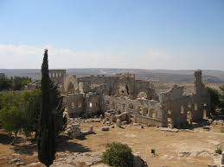

Askeseformen
Neben den Säulenstehern – darunter auch Frauen – gab es noch weitere aufsehenerregende Formen der Entsagung, mit denen Asketen unter freiem Himmel lebten, aus Liebe zu Gott und seiner Schöpfung. Dabei ging es ihnen nicht um Körperzerstörung, sondern um Körperbeherrschung. Dass die Asketen ständig in ihrer Betrachtung durch schaulustige Pilger gestört wurden, war ein Problem für sie. Ebenso lassen Theodorets Erzählungen viele Krankheiten, Schmerzen und Leiden durchblicken. Etwa dreißig der Asketen, nicht selten adliger Herkunft, schildert Theodoret in seiner Mönchsgeschichte. Unter anderem finden sich dort folgende asketische Lebensformen:
Grasfresser (‚Gyrovagan‘): Frauen wie Männer, die wie Tiere leben, wenig bekleidet. Sie ernähren sich frutarisch, nur von Gras, Baumfrüchten, Beeren, Kräutern. Beispiel: Jakob von Nisibis (gest. 338).
Kettenträger (Siderophoroi): Sie erinnern an die frühen Märtyrer in den Arenen, leben jahrelang mit Eisenketten (bis 125kg) auf dem Leib, sodass sie nur noch unter dem Kettenberg sitzen konnten. Beispiel: Marana und Kyra (adlige Schwestern, 42 Jahre lang als Kettenträgerinnen gelebt);Theodosius (legte Eisengewichte an Nacken, Hüften und Händen an).
In Häusern Eingeschlossene (oikiskoi): Sie lebten mit unter in so kleinen Räumen, dass sie nur gebückt darin stehen und kaum liegen konnten, oft ohne Licht, mit nur einer kleinen Öffnung für Speisen. Beispiel: Salamanes, Eusebius, Palladius.
Fastenübungen: Die meisten Asketen nehmen nicht mehr zu sich, als sie brauchen, um nicht zu verhungern. Sie verwenden zum Zubereiten der Speisen kein Feuer. Wie hart diese karge Ernährung war, wird deutlich in der Schilderung durch Theodoret: „Im Winter erstarrt, im Sommer verbrannt, ertrug er starkmütig die widrigen Zustände des Klimas. Runzelig war sein Gesicht, wie ausgedörrt alle Glieder seines Körpers. So sehr war durch die vielen Mühen der Leib abgezehrt, dass der Gürtel nicht mehr auf den Hüften blieb, sondern herunterfiel. Gesäß wie Hüftknochen waren geschwunden und gestatteten den leichten Herabfall. Doch er erfand ein Mittel, ich zu befestigen, er nähte den Gürtel an die Kleider an.“

Asketen als geistliche Mentoren
Unter den verschiedenen Formen der Askese fand besonders das Säulenstehen des Simeon zahlreiche Bewunderer, Für einige wurde Simeon sogar zum leibhaftigen Vorbild: So war er nur der erste in einer Reihe von Säulenstehern, die wie er ihr Leben der Askese verschrieben, von ihren Säulen herab Seelsorge betrieben und die Menschen an ihrem besonderen Charisma teilhaben ließen. Die syrischen Säulensteher bewegten sich somit, wenn auch auf für heutie Christen schwer nachvollziehbare Weise, auf dem Boden der Kirche und ihrer Lehre. Ihre Askese besaß eindeutig kirchlichen Charakter: Sie wurden von Pilgern bewundert, von örtlichen Bischöfen um Rat gefragt und nahmen in häufig ausführlicher Korrespondenz Einfluss auf die dogmatischen Streitigkeiten ihrer Zeit. Auch wenn ihre Askese sie von den Gemeindechrsiten separierte und diese – nicht nur der Höhe ihrer Säulen wegen – zu ihnen aufschauten, waren sie zumindest bei jenen geachtet, die ihre Lebensweise als göttliche Fügung akzeptierten.
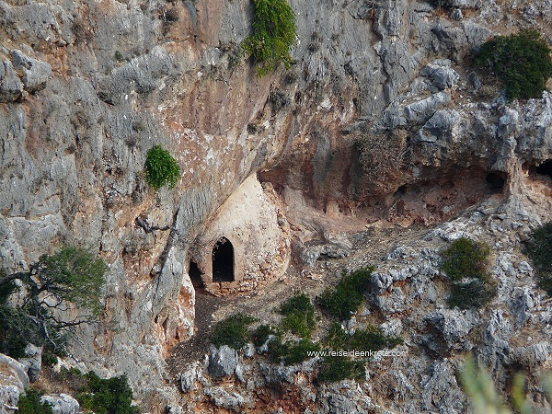

Die asketischen Übungen des Simeon

4 Tage Fasten auf der Säule
Die ersten Tage preist er Gott stehend. Wenn dann der Körper wegen Mangel an Nahrungsaufnahme das Stehen nicht mehr verträgt, verrichtet er sitzend den göttlichen Dienst. In den letzten Tagen legt er sich nieder. Das allmähliche Scwinden und Verlöschen der Kräfte nötigt ihn, wie ein Toter dazuliegen. [...] Dabei ersann er eine besondere Art, die ihm das Stehen ermöglichte. Er befestigte einen Balken an der Säule und band sich mit Binsenstricken daran fest und verbrachte so die vierzig Tage.

Eine Sensation für die Zuschauer
Des Nachts und am Tag steht er da, von allen Leuten gesehen. Türen fehlen, und die Einfriedung ist zum großen Teil abgetragen. Ein neuartiges und wundersames Schauspiel für die Welt! Lange Zeit steht er aufrecht da, und dann begibt er sich in gebeugte Stellung, Gott die Anbetung darzubringen. Vielfach pflegen die Pilger die Verbeugungen zu zählen. Einmal zählte einer meiner Begleiter 1244. Dann wurde er de und stellte die Zählung ein. Wenn er sich aber bückt, neigt er die Stirn stets bis zu den Zehen. Nur einmal die Woche erhält sein Leib Speise, und das sehr spärlich. So behält der Rücken seine leichte Beweglichkeit.

Eisenkette
Dann begab er sich auf den berühmten Bergrücken, ließ rings herum einen Zaun herstellen und verschaffte sich eine 20 Ellen lange Eisenkette. Das eine Ende hieß er an einen großen Stein anschmieden, das andere befestigte er an seinem rechten Beine, sodass er, auch wenn er wollte, aus der Umfriedung nicht herausgehen konnte. IN solcher Bindung verharrte er innerhab des Geheges, im Geiste ununterbrochen mit dem Himmel und dem Überhimmlischen beschäftigt.

40 Tage eingeschlossen in einer Hütte
Am Ende der vierzig Tage kam der wundervolle Mann Gottes, Bassus, wieder, entfernte den Lehm, und als er durch die Türe eintrat, fand er noch die Zahl der Brote und das Gefäß mit Wasser vor, Simeon selbst aber wie leblos am Boden liegen. Er konnte nicht sprechen und sich nicht bewegen. Da verlangte er einen Schwamm, benetzte und reinigte damit seinen Mund und reichte ihm die Gestalten der göttlichen Mysterien. Dadurch bestärkt, erhob er sich und nahm etwas Speise zu sich, Lattich, Endivie und Ähnliches.

Quelle:
- Weisser, Daniel: Seelsorge von der Säule herab, in: Welt und Umwelt der Bibel 2/2011, S. 48-53 (leicht geändert)
Aufgaben:
- Informiere dich über das Radikalasketentum in der frühen syrischen Kirche, indem du den Text aufmerksam durchliest.
- Schildere kurz die dargestellten Askeseformen. [Reproduktion]
- Nenne die Gründe, die der Text für derartige, uns heute auf dem ersten Blick fremd anmutende Askeseformen nennt. [Reproduktion]
- Nenne heutige Askeseformen, die dir bekannt sind (aus deinem eigenen Leben, aus den Medien, ...)? Hast du dich schon einmal in „Askese“ geübt? Wie fühlte sich das an? Was empfandst du dabei? [Transfer]
- Vergleiche die geschilderten Askeseformen der syrischen Christen in den ersten Jahrhunderten mit den dir bekannten Performances von Marina Abramović. Welche Gemeinsamkeiten siehst du, welche Unterschiede? [Transfer]

Theodoret, , Historia religiosa (Mönchsgeschichte), 18.
Aus: Theodoret, Historia religiosa (Mönchsgeschichte), Kapitel 26.

